平成31年4月6日

報道関係者各位

株式会社ドラEVER

**「深刻なドライバー不足解消」「物流業界イメージ向上」**

**の為、ドラEVERが全国ネットCM放送開始！**

拝啓　陽春の候、貴社におかれましてはますますご盛栄のこととお喜び申し上げます。日頃より格別のご高配を賜り、厚く御礼申し上げます。

　さて、このたび弊社では、国内初！深刻なドライバー不足解消と物流業界のイメージ向上の為、全国ネットテレビCMの放送を開始いたします。

昨年の9月から12月に実施したフジテレビ「バイキング」でのCMは、認知度を大きく向上させることができ、運営する求人サイトへ流入が過去最大60万PVに到達しました。　更なる成長と物流業界のドライバー不足を解消するべく今期は、TBSテレビ「サタデープラス（全国ネット）」でのテレビCMを打ち出すこととなりました。

つきましては何卒貴メディアでも取り上げていただきたく、ご案内申し上げます。

なお、この件のお問い合わせは、下記までお願いいたします。

敬具

記

■CM放送情報

番組名：「サタデープラス」

放送日時：毎週土曜日8：00～9：25

放送局放送エリア：MBS発TBS系列全国放送

提供内容：30秒番組提供

放送期間：2019年4月～9月

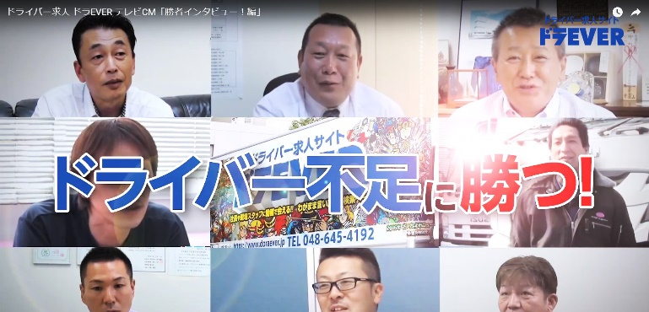

株式会社ドラEVER

広報担当：渡辺 功

電話　　：048-645-4192

住所　　：埼玉県さいたま市大宮区

下町1-51 木崎屋ビル6F

E-mail ：[info@doraever.jp](mailto:info@doraever.jp)

サイト　：<https://doraever.jp/>

以上